МОБУ «Галенковская средняя общеобразовательная школа Октябрьского муниципального округа Приморского края»



Дневник социальной практики
«Неделя добрых дел»
- «А» класс)

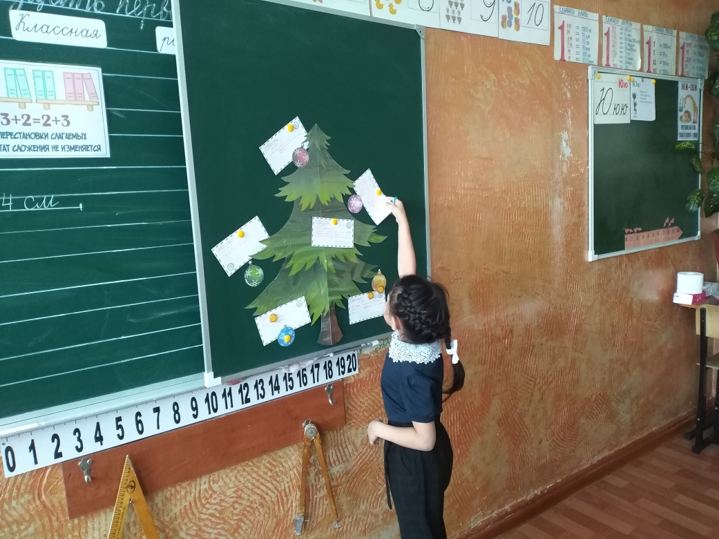

с. Галенки

Даты |  |  | Варианты  социальных практик (СП) |  | Количество активных участников в СП |  |  |  | Количество дополнительно привлеченных к СП
просмотр  фильма | проведения классного часа по теме фильма |  | предложенные  учениками  (не менее 3^{х}) | Выбран(ая)ые к исполнению | учащихся |  |  | родителей | Количество дополнительно привлеченных к СП
1 | 2 |  | 3 | 4 | 5 |  |  | 6 | 7
20.01 | 27.01 |  | «День добрых дел» | Выбраны к исполнению все предложенные учениками социальные в рамках «Неделя доброты» | 19
20.01 |  |  | Акция «Покормите птиц зимой»
20.01 |  |  | «Книжкина больница»
20.01 |  |  | Акция «Посылка солдату»
20.01 |  |  | День подарков «Просто так»
Краткое описание проведённой социальной практики:
Учащиеся 1 «а» класса, просмотрев фильм «Мандарин» и обсудив его на классном часе, решили объединить все предложенные ребятами социальные практики в рамках «Недели добрых дел»
Что порадовало?
Просмотр фильма никого не оставил равнодушным. Ребята рассуждали о добре, дружбе, взаимоотношениях между людьми. Дети приняли активное участие в мероприятиях «Недели доброты».

День 1
«День добрых дел»
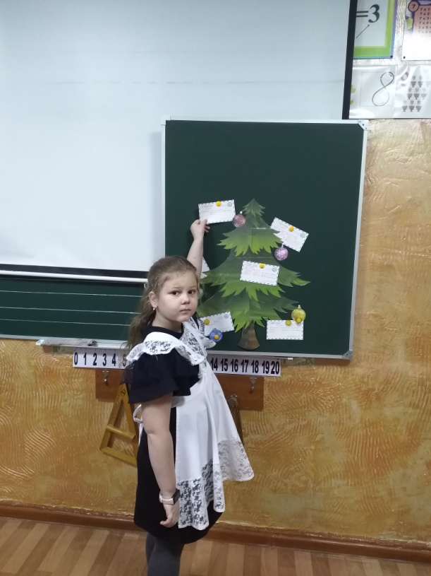
Задания недели были оформлены на письмах-заданиях на каждый день недели. Сегодня постараемся помочь старшим-бабушкам, дедушкам, мамам, папам.

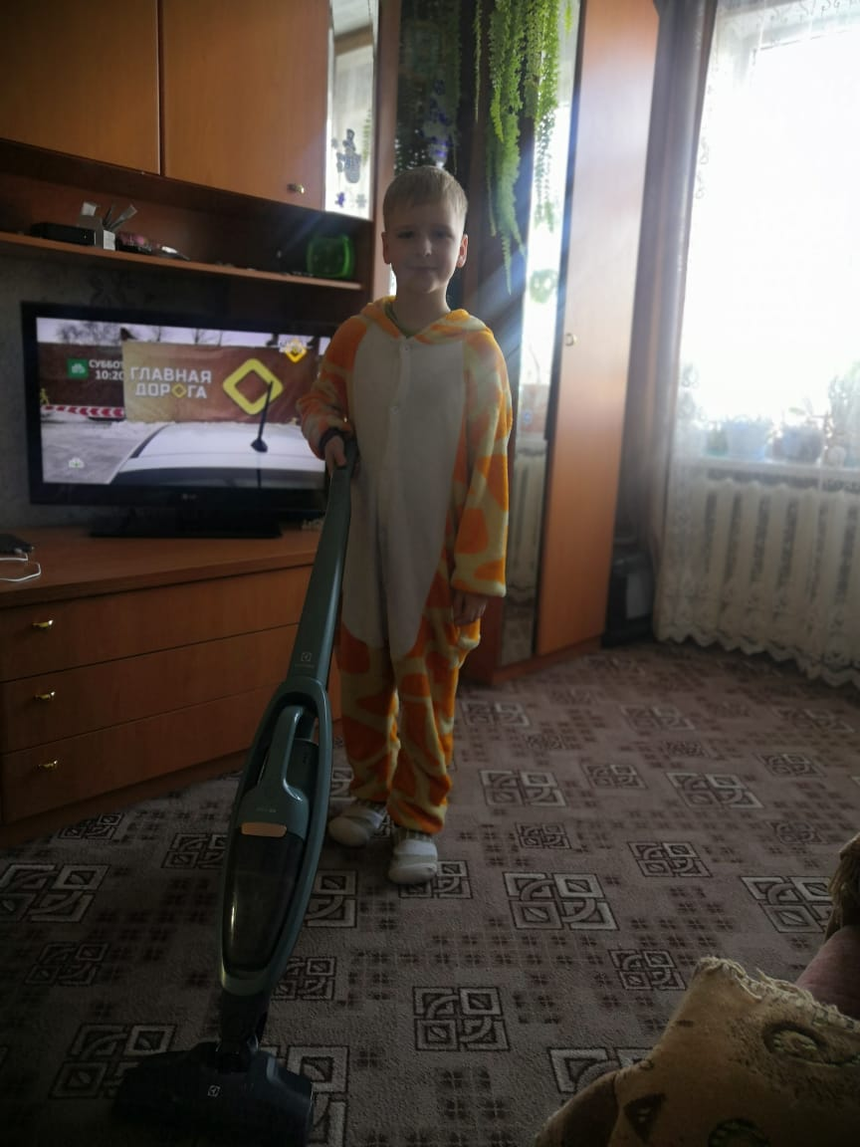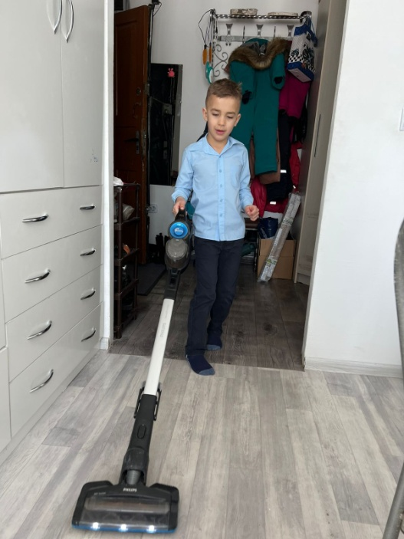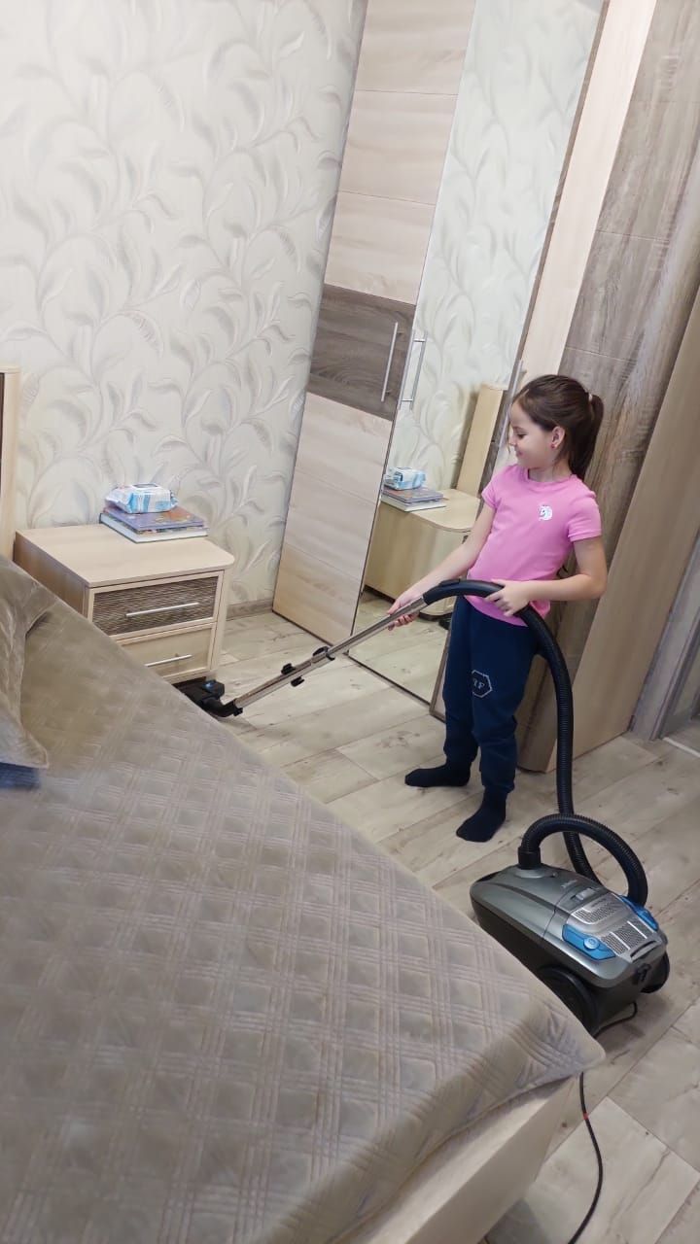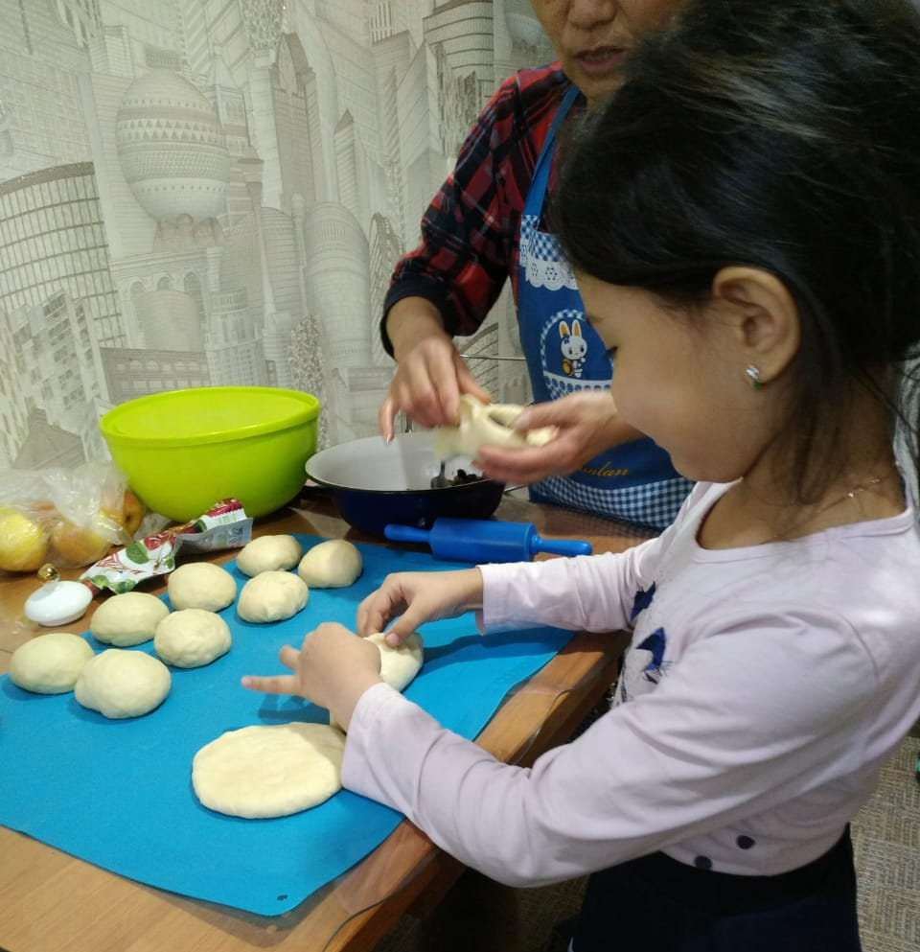

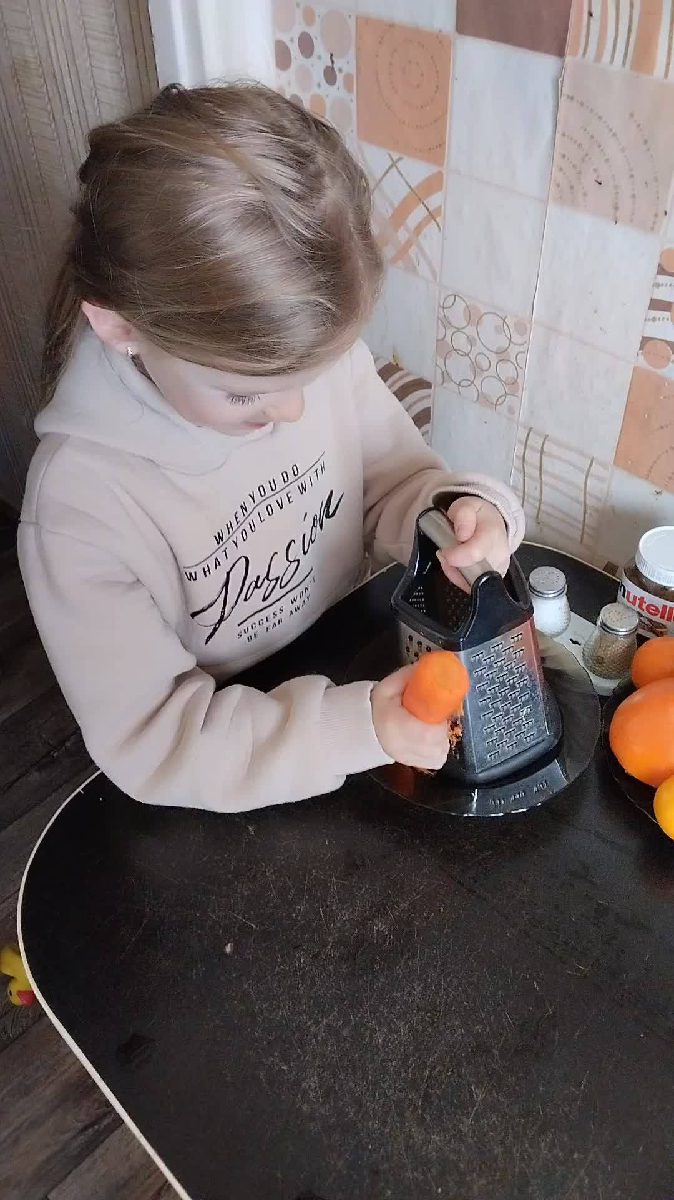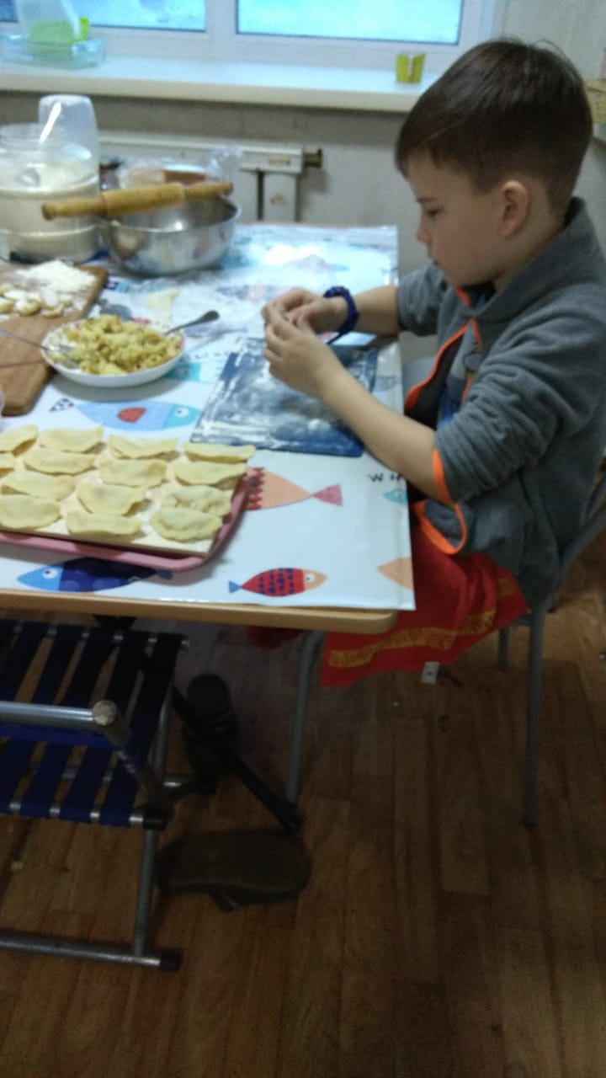
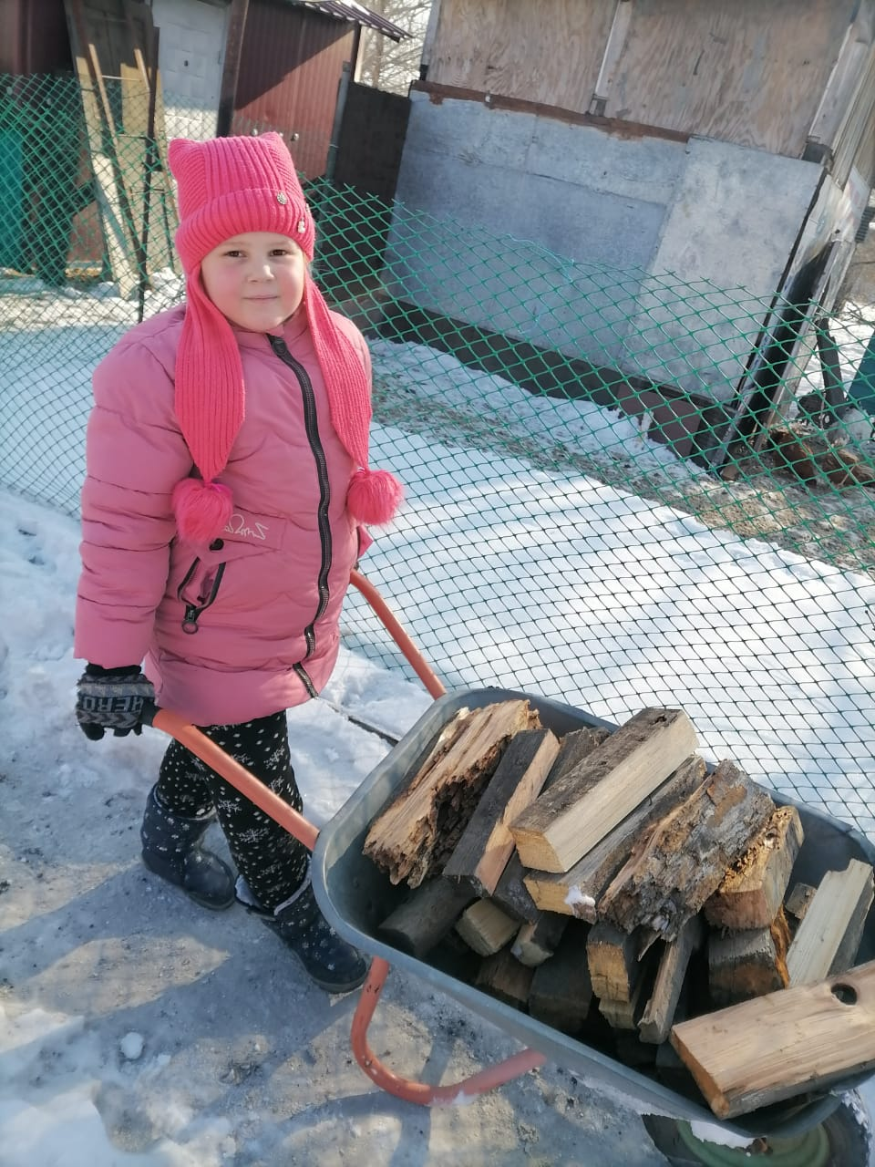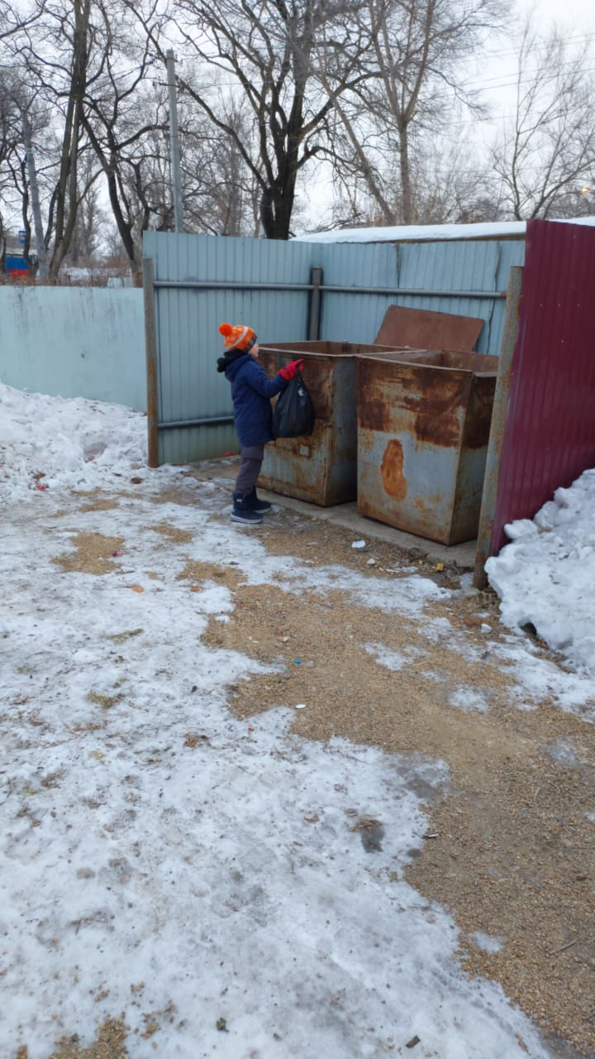
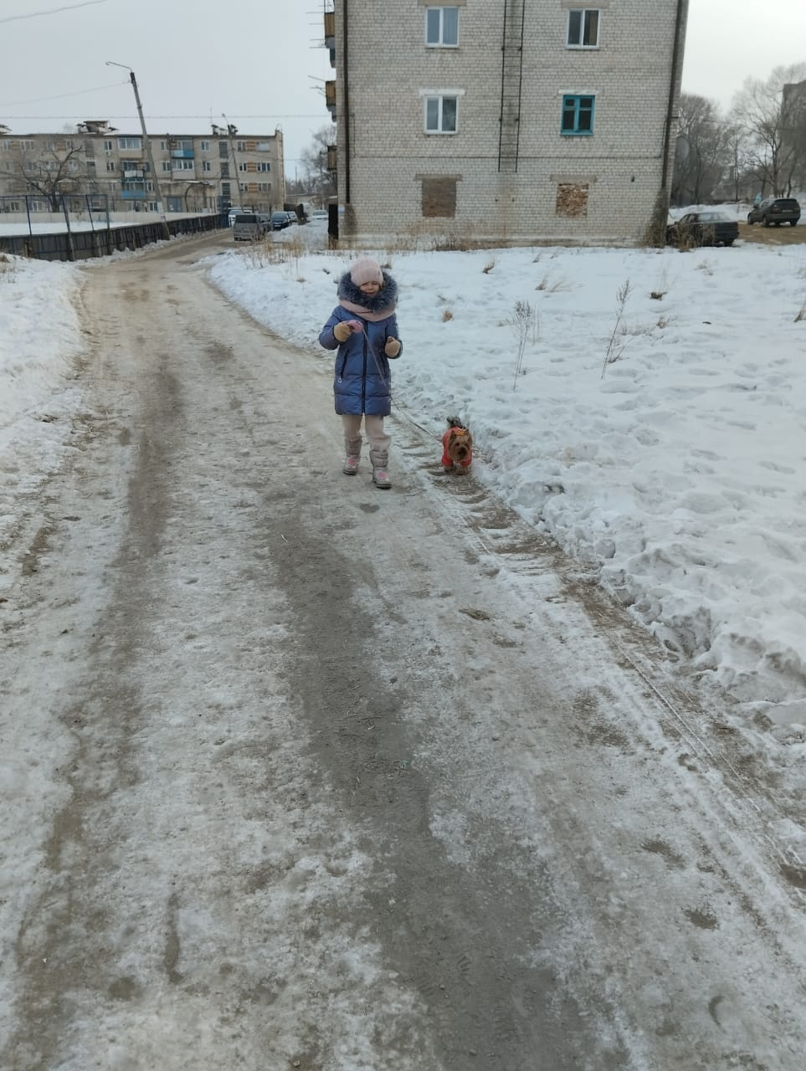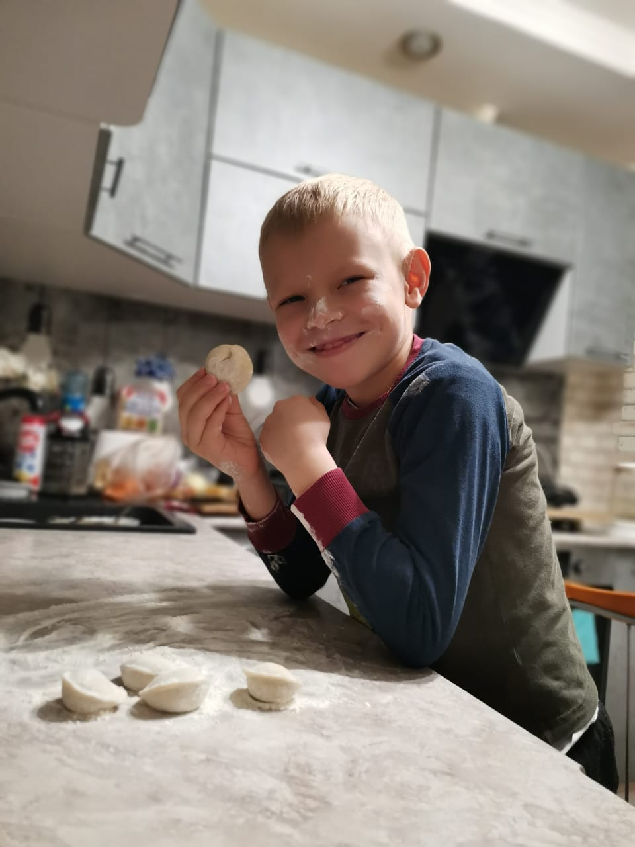

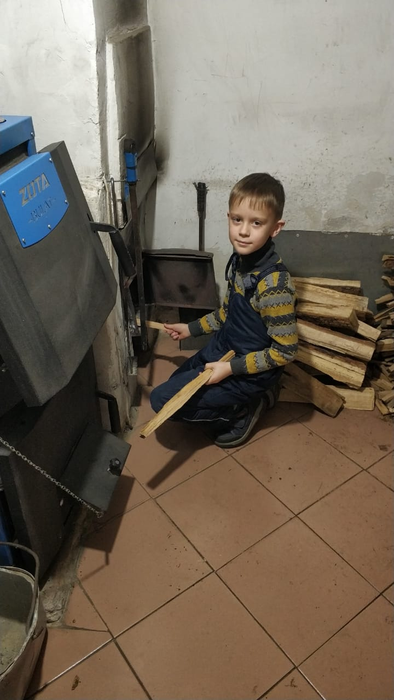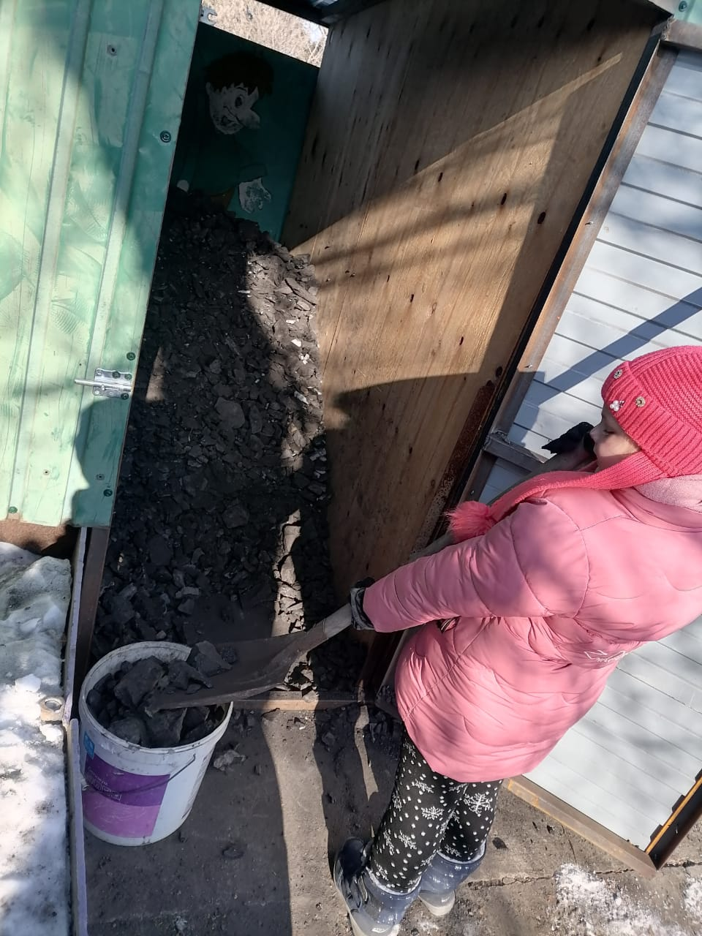
Помогали с уборкой, гуляли с собакой, выносили мусор, носили дрова и уголь, помогали с приготовление обеда. Получили массу положительных эмоций, а сколько благодарностей от родных! Оказывается, как приятно помогать старшим! Ребята выразили готовность помогать родным почаще.

День 2
Акция «Покорми птиц зимой»
Ребята вместе с родителями изготовили кормушки для птиц. Заодно узнали о том, что птицы зимой гибнут не от холода, а от голода и узнали, чем можно подкармливать птиц.
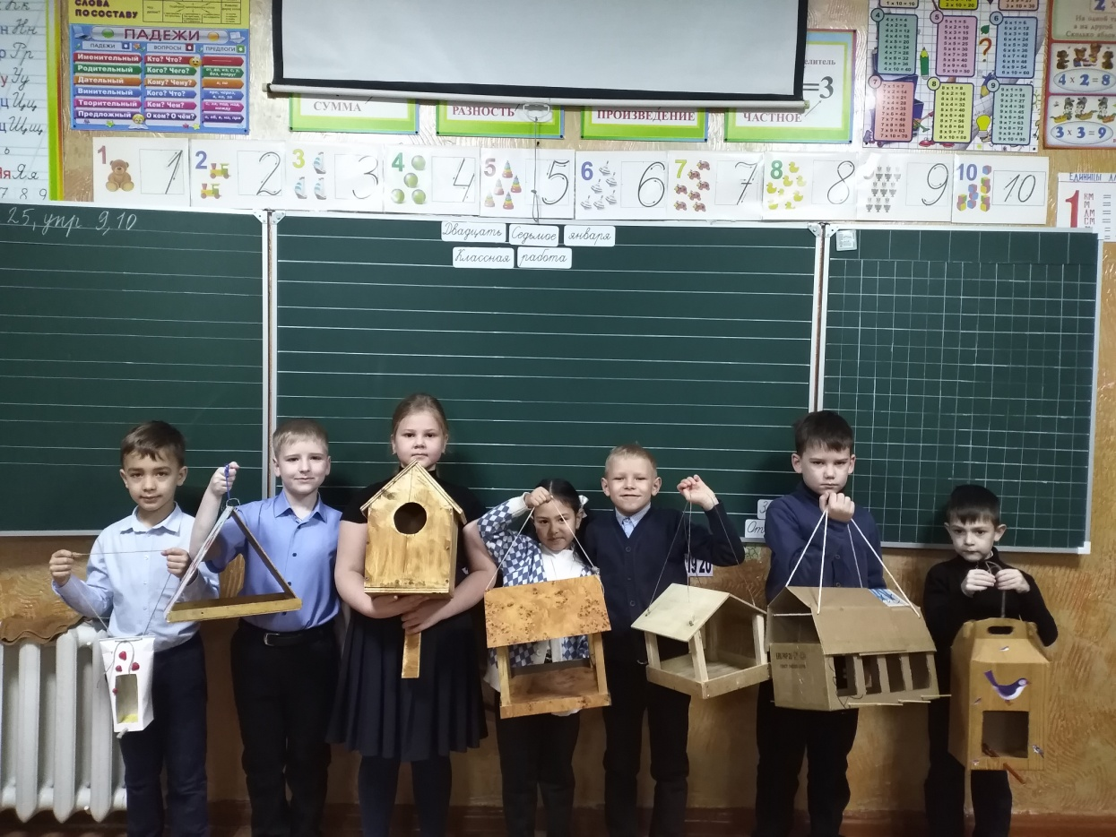

Затем развесили кормушки недалеко от школы и насыпали пернатым корма.
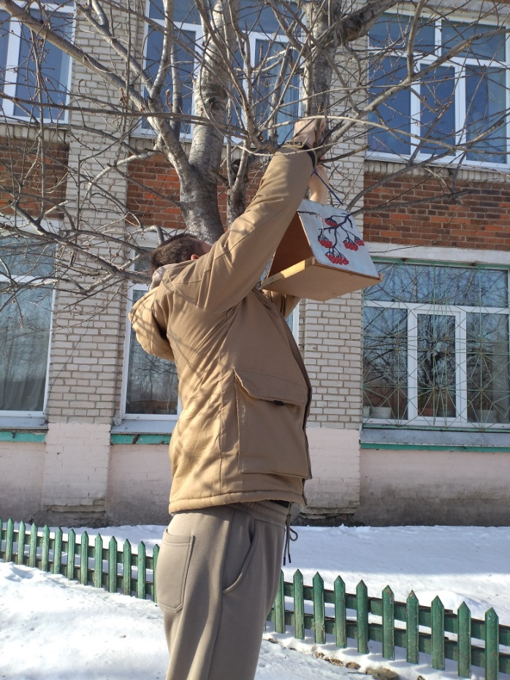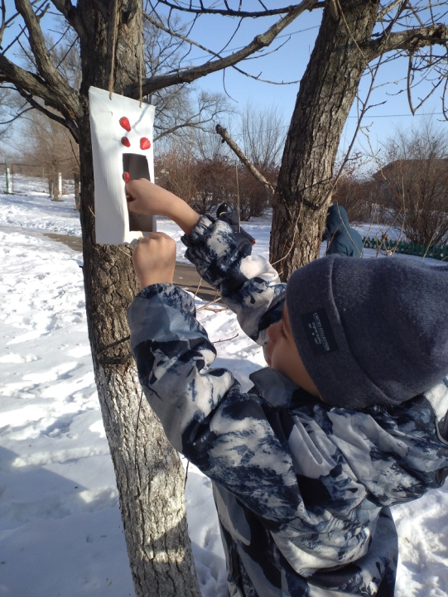
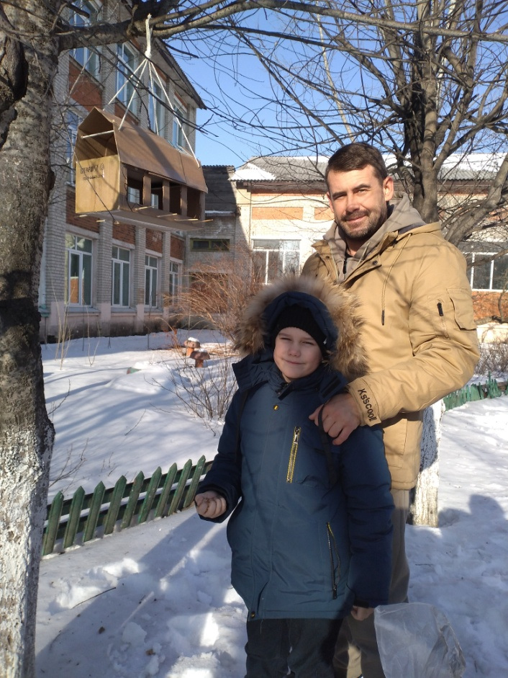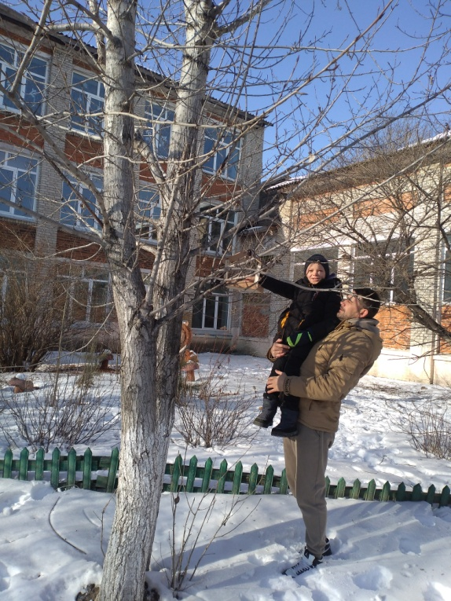
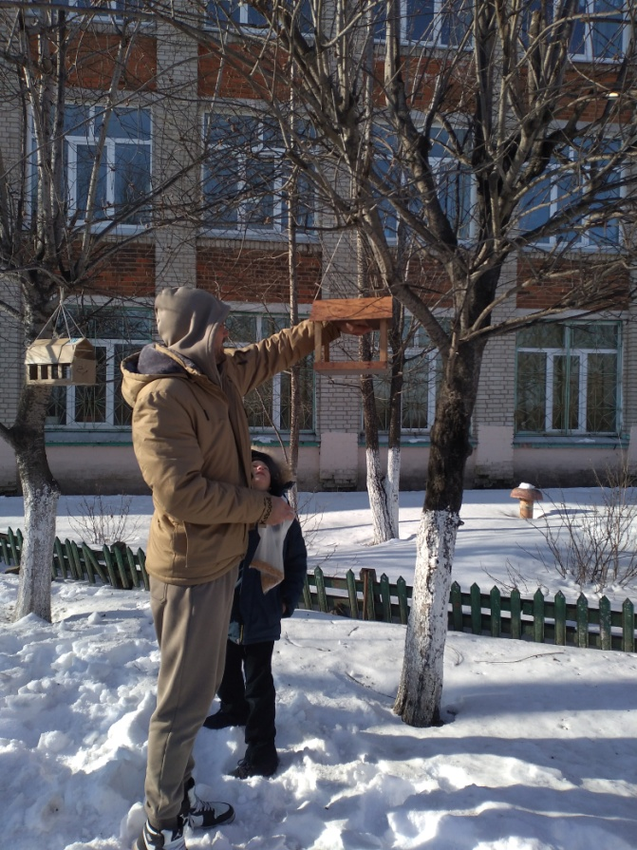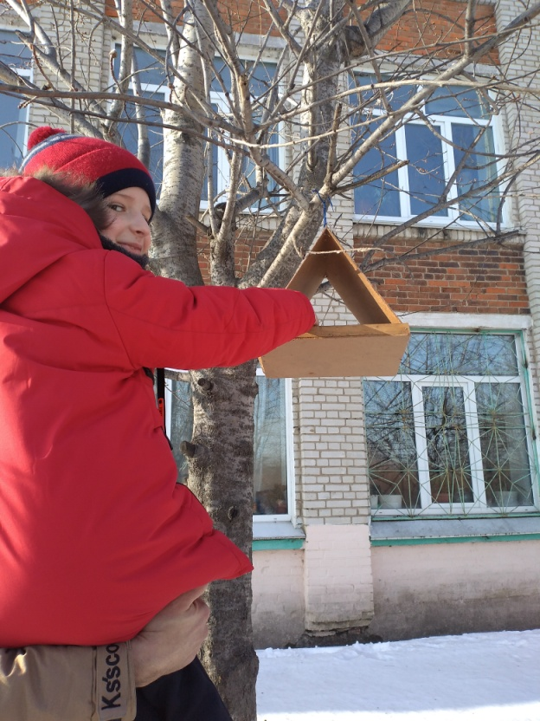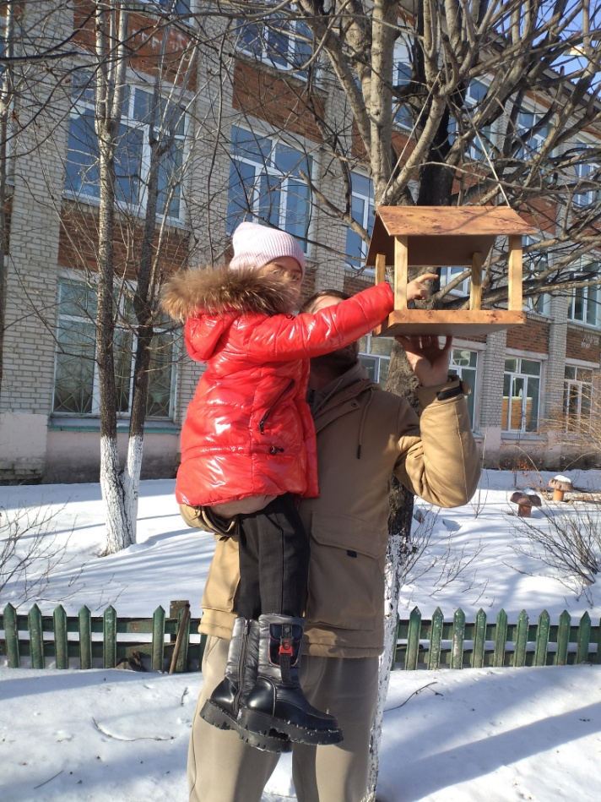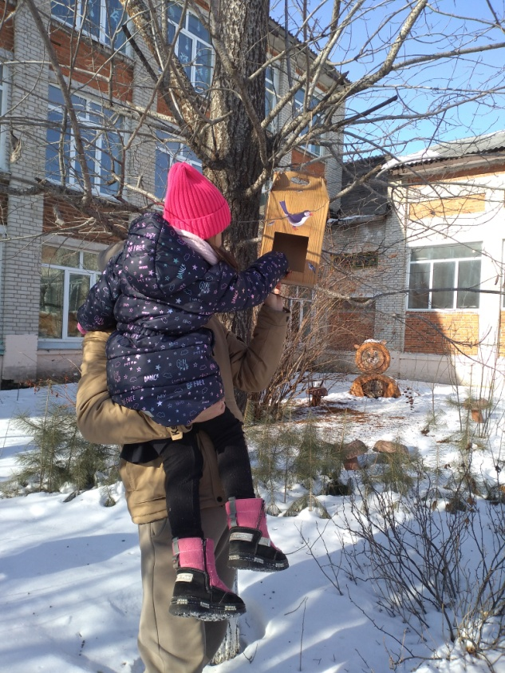
Теперь у ребят появилось чувство ответственности за пернатых друзей, после уроков они спешат на улицу, чтобы подсыпать корм птицам. Ребята рассказали о том, что заботиться о птицах можно независимо от возраста.

День 3
«Книжкина больница»

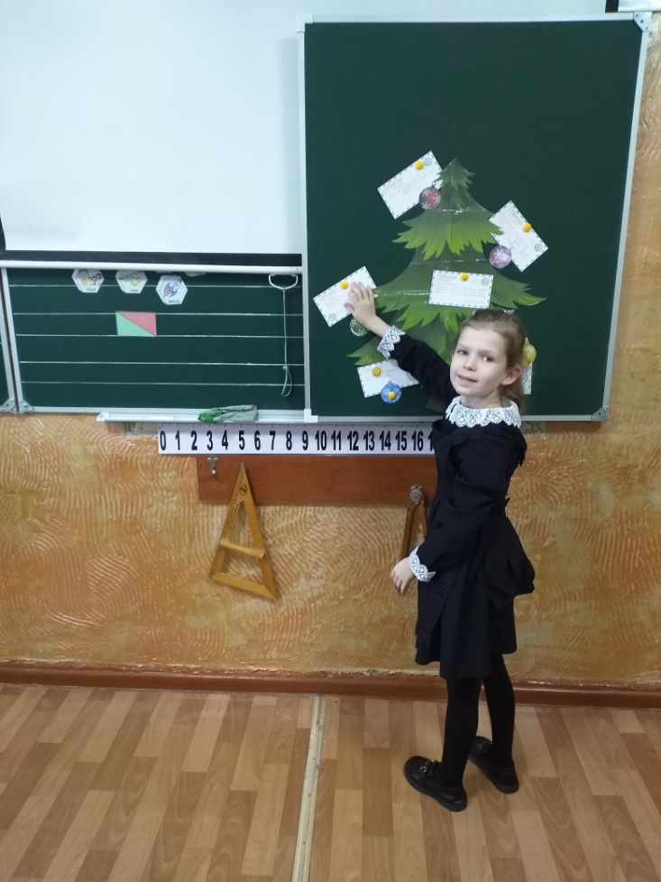
Прочитав новое задание, мы отправились в школьную библиотеку. Библиотекарь - Наталья Николаевна рассказала нам о том, как записаться в библиотеку, показала, как располагаются книги в библиотеке. Несколько ребят стали читателями школьной библиотеки.
Но, оказывается, книги тоже могут «болеть». Несколько таких книг нам приготовили для «лечения». Мы старались им помочь!

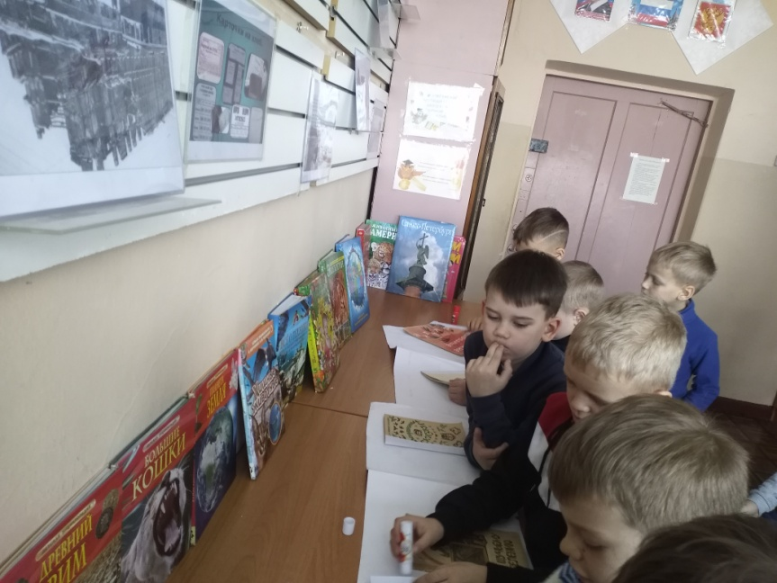

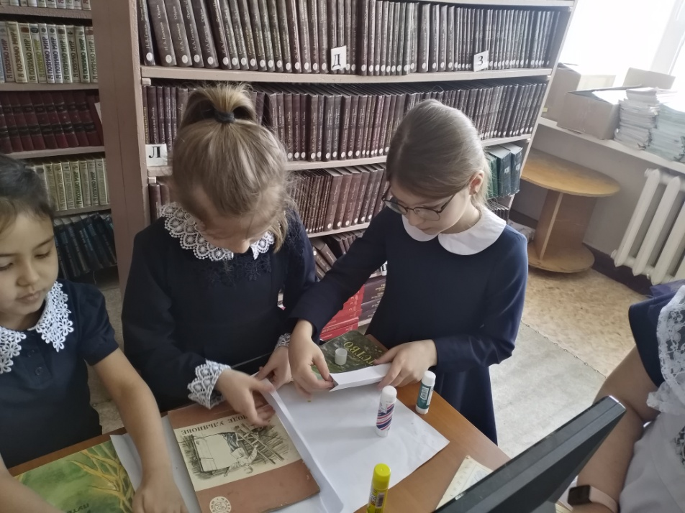
Теперь книгами можно пользоваться! Они еще многим откроют удивительный мир чтения, а первоклассники будут бережно относится к книгам, взятых в библиотеке.

День 4
Акция «Посылка солдату»
В нашей школе эта акция – ежегодная, это школьная традиция. Первоклассники в ней участвовали впервые. В этом году посылку отправляли участникам СВО. Пусть военные почувствуют тепло и поддержку наших детей. Ведь в истории много примеров, когда простые люди делились последним и отправляли на фронт и теплые вещи, и продукты.
Вот и многие родители первоклассников передали для посылки теплые носки, перчатки, средства личной гигиены, чай, конфеты, медикаменты. Ребята написали письма бойцам и сделали открытки.

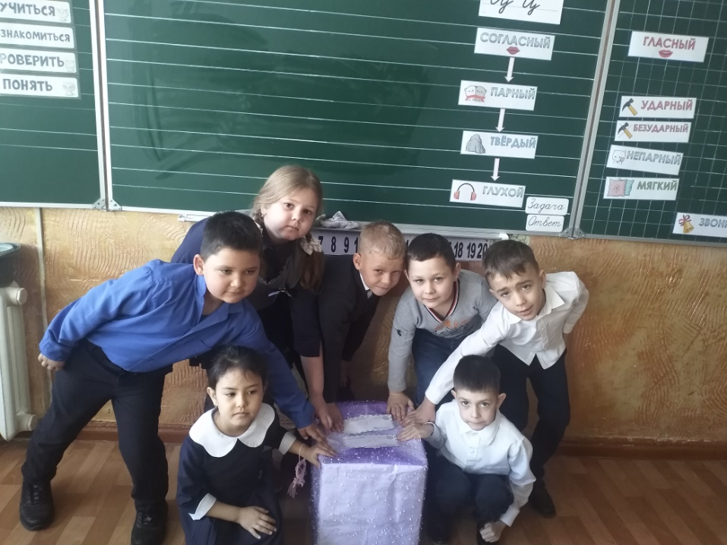

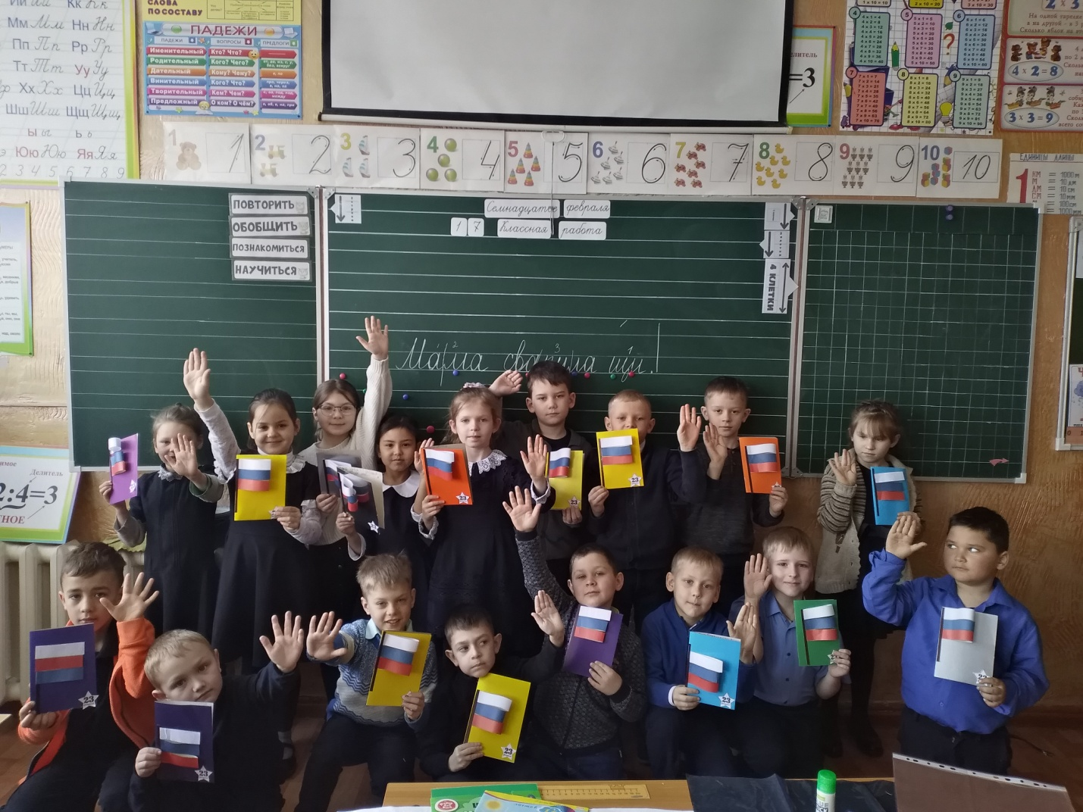

Ребята 3а написали письма бойцам СВО

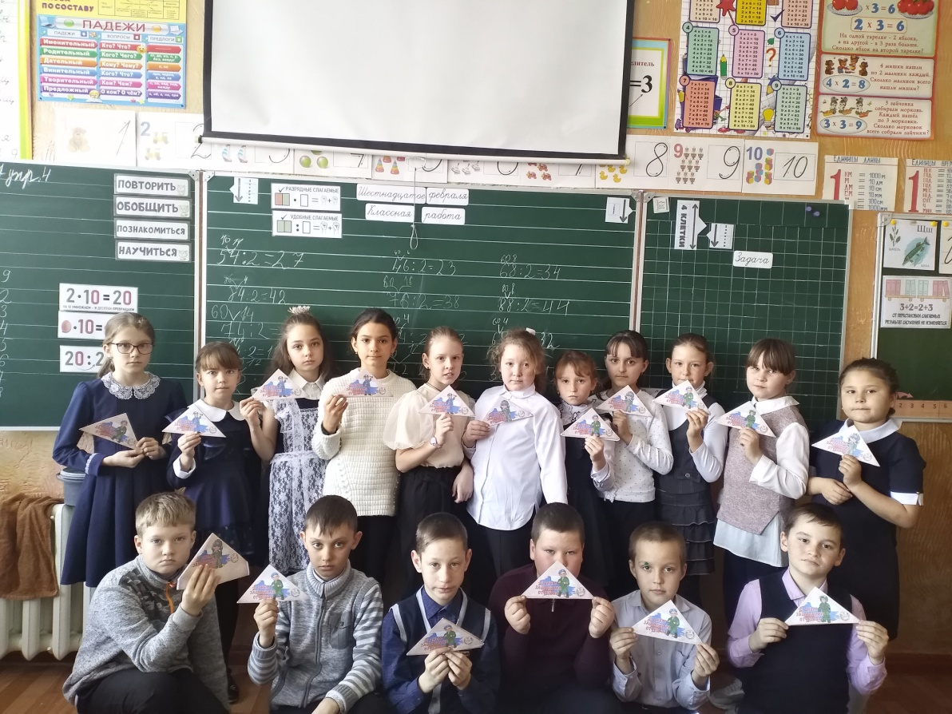

День 5
День «Подарков просто так»
В последний день мероприятия ребята решили сделать сувениры своими руками и подарить их своим одноклассникам. Все подошли творчески к изготовлению подарков. Ребята с радостью обменивались подарками, говорили друг другу приятные слова благодарности, наблюдали за тем, как радуются одноклассники сувенирам.

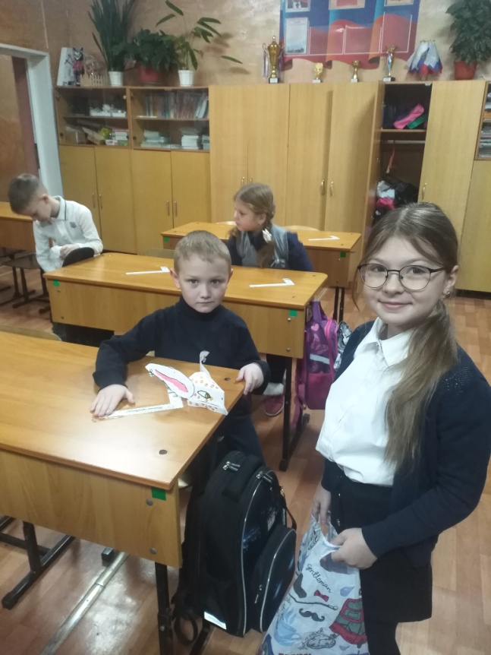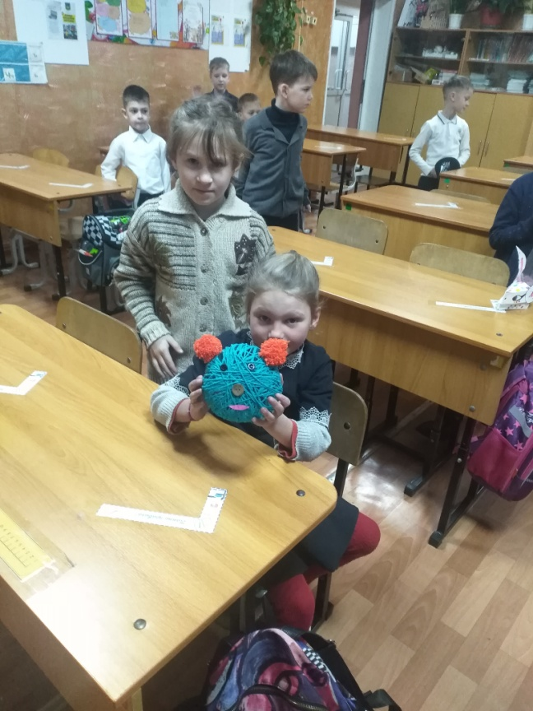

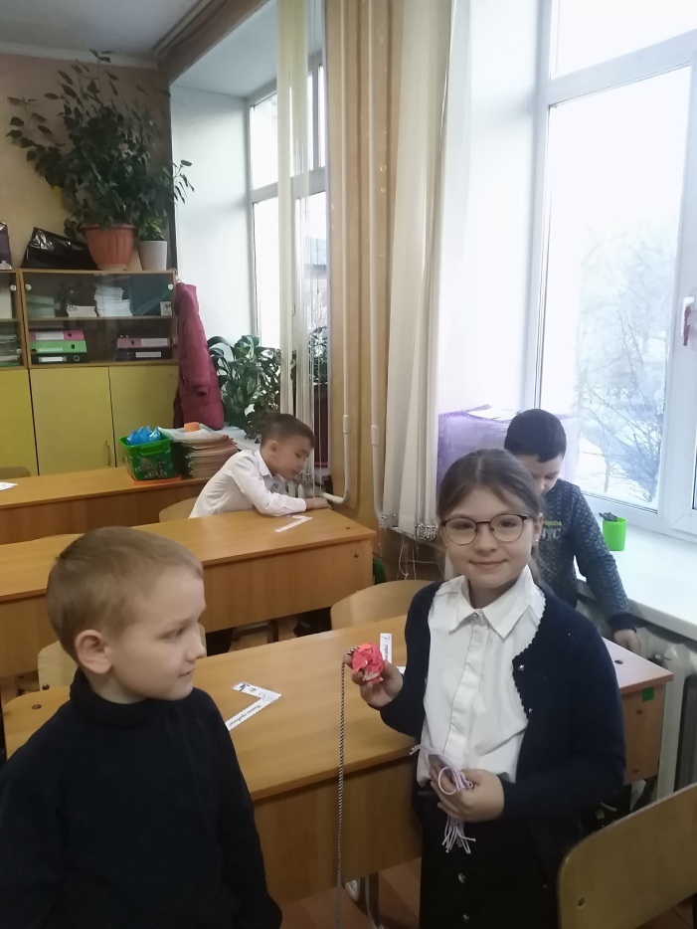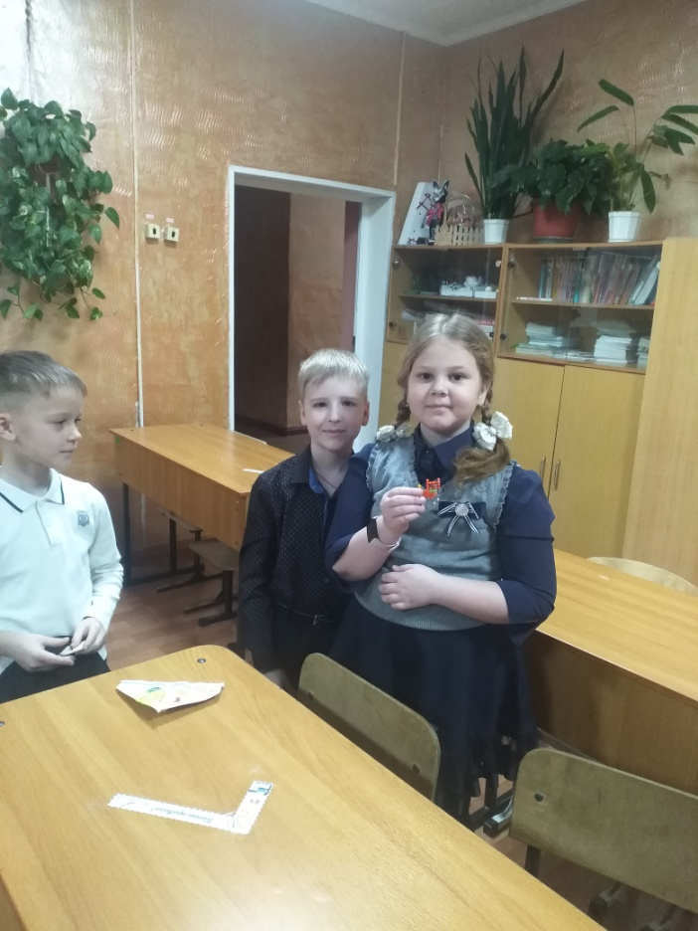

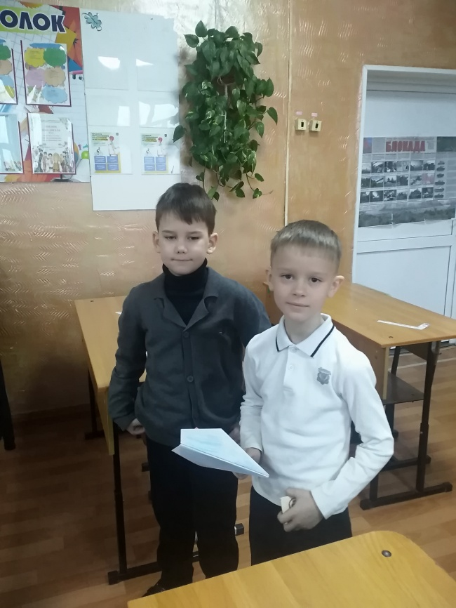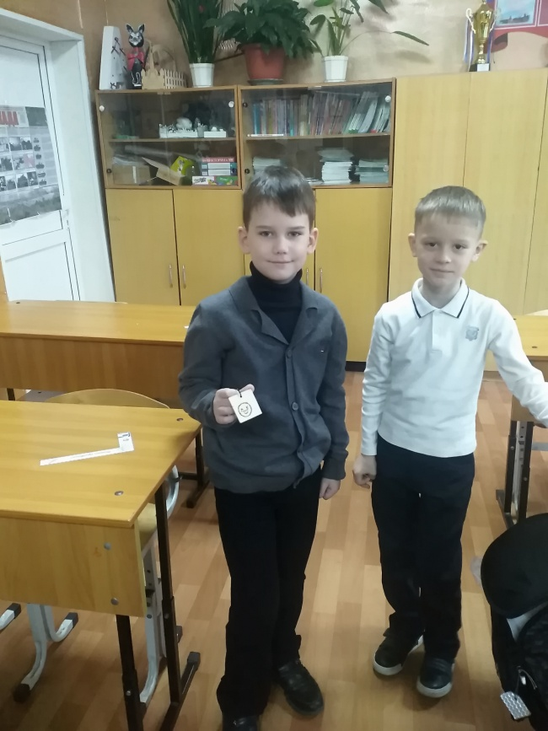

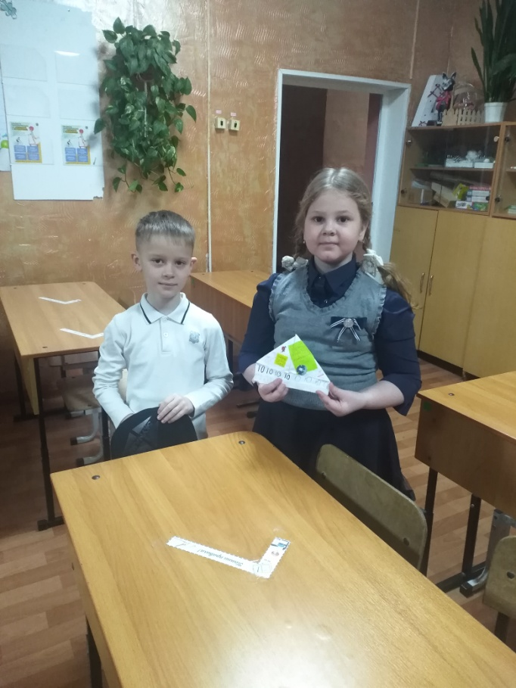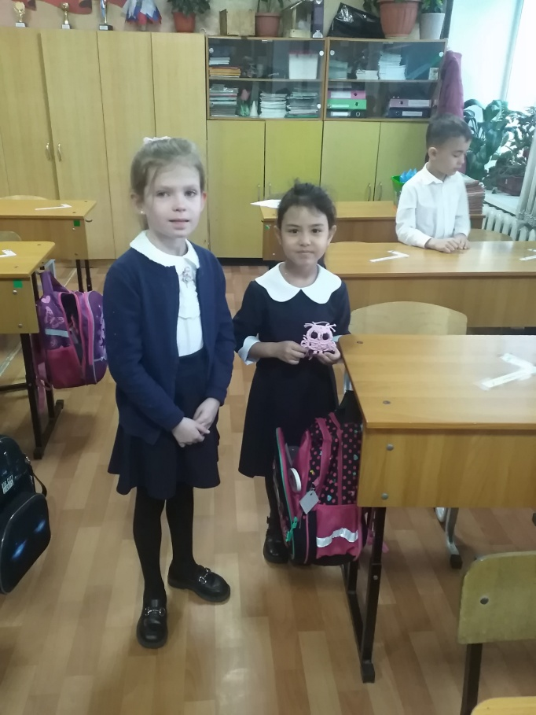
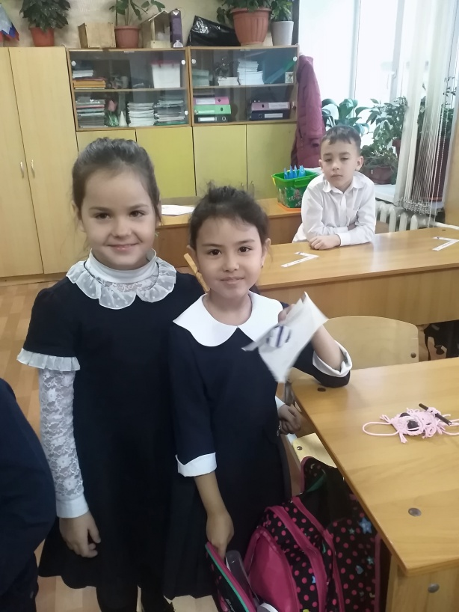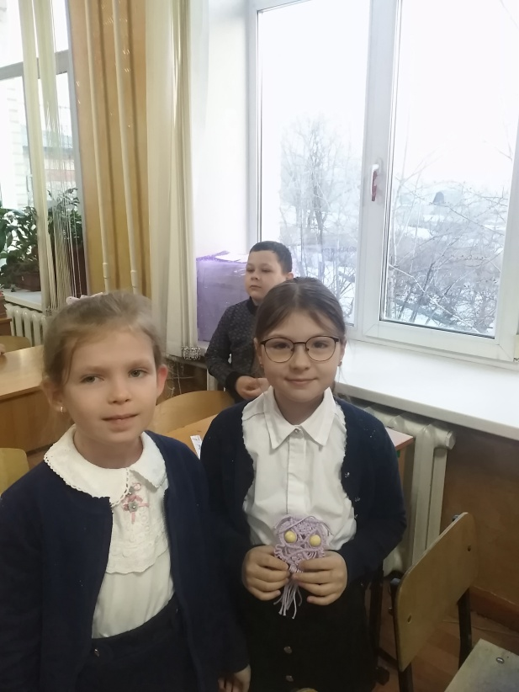
Ребята получили заряд бодрости и хорошего настроения. Очень приятно получать подарки, но еще лучше дарить их друзьям вместе с наилучшими пожеланиями.
«Неделя добра» прошла на одном дыхании, получилась яркой, насыщенной. Ребята поблагодарили родителей и классного руководителя за оказанную помощь при подготовке к мероприятиям недели. Возможно, традиция проводить «Неделю добра» приживется в нашем классном коллективе

Теежлоарпжыдш

